# Every API-http request

## Country

|  |  |  |
| --- | --- | --- |
| **Method** | **Request URL** | **Description** |
| GET | http://localhost/dataprocessing/public/api/country | Get all countrys |
| GET | http://localhost/dataprocessing/public/ api/country/code | Get single country by Code |
| POST | http://localhost/dataprocessing/public/ api/country | Add country |
| PUT | http://localhost/dataprocessing/public/ api/country/code | Update single country by Code |
| DELETE | http://localhost/dataprocessing/public/api/country/delete/code | Delete single country by Code |

## City

|  |  |  |
| --- | --- | --- |
| **Method** | **Request URL** | **Description** |
| GET | http://localhost/dataprocessing/public/ /api/city | Get all citys |
| GET | http://localhost/dataprocessing/public/ api/city/ID | Get single country by ID |
| POST | http://localhost/dataprocessing/public/ api/city | Add city |
| PUT | http://localhost/dataprocessing/public/ api/city/ ID | Update single city by ID |
| DELETE | http://localhost/dataprocessing/public/iapi/city/ ID | Delete single city by ID |

## Country Language

|  |  |  |
| --- | --- | --- |
| **Method** | **Request URL** | **Description** |
| GET | http://localhost/dataprocessing/public/ api/countrylanguage | Get all countrylanguages |
| GET | http://localhost/dataprocessing/public/ api/countrylanguage/ID | Get single countrylanguage by ID |
| POST | http://localhost/dataprocessing/public/ api/countrylanguage | Add countrylanguage |
| PUT | http://localhost/dataprocessing/public/ api/countrylanguage/ID | Update single countrylanguage by ID |
| DELETE | http://localhost/dataprocessing/public//api/countrylanguage/ID | Delete single countrylanguage by ID |

Op de pagina’s linksboven genaamd Country, City en Country Languages wordt de data uit de database gehaald uit de gelijknamige tabellen en kan aan de hand van het invoerveld gezocht worden op (Country)Name, (City)Name en (Country Languages)CountryCode.

Wanneer je bij bovenstaande pagina op view klikt kom je in de onderstaande pagina terecht. Als je op back drukt ga je terug naar de vorige pagina en wanneer je op delete druk worden de gegevens in het scherm verwijderd.

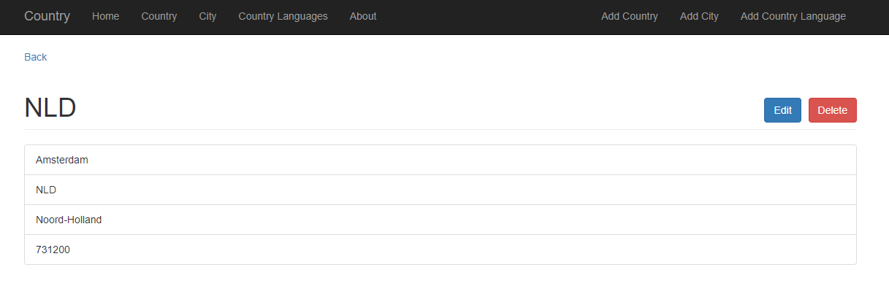

Wanneer je bij bovenstaande pagina op edit drukt kom je in onderstaande pagina terecht. Hier kun je de gegevens aanpassen en vervolgens onderaan op ‘submit’ drukken om deze verandering op te slaan.

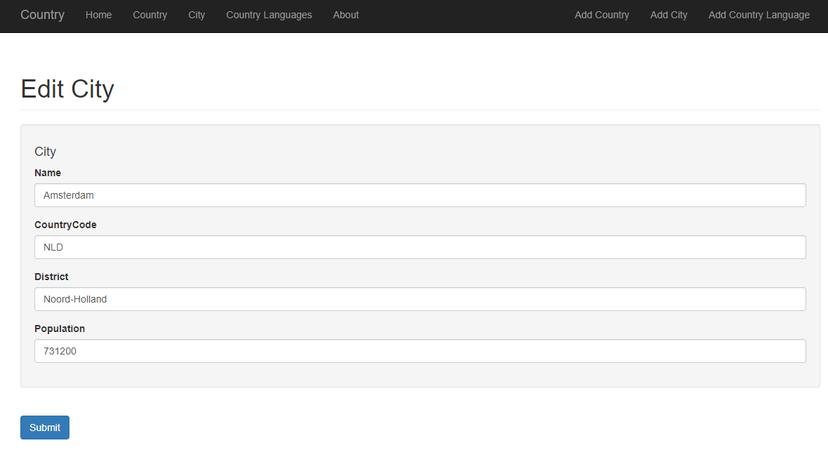

Op de 3 add pagina’s rechtsboven kan data toegevoegd worden aan de database in de tabellen country, city en countylanguage. Dit kan door de invoervelden in te vullen en vervolgens op submit te drukken.

  
  
Op pagina’s waar data op getoond wordt staan bovenstaande knoppen. Wanneer er op JSON of XML gedrukt wordt stuurt de pagina de api aan om de output op de gewenste manier te versturen. Hierna laat de pagina de data zien.

Op de graph pagina’s wordt de data getoond in een grafiek. De County graph staat ingesteld op Europese landen. De City graph staat ingestald op Nederlandse steden. De country language Graph staat ingesteld op Nederland(json) en Comoros(xml).

